Федеральное государственное бюджетное учреждение
«Уральское управление по гидрометеорологии и
мониторингу окружающей среды»
(ФГБУ «Уральское УГМС»)

Пермский центр по гидрометеорологии
и мониторингу окружающей среды –
филиал Федерального государственного бюджетного
учреждения «Уральское управление по гидрометеорологии
и мониторингу окружающей среды»
(Пермский ЦГМС – филиал ФГБУ «Уральское УГМС»)

утверждаю
Начальник Пермского ЦГМС –
филиала ФГБУ «Уральское УГМС»
__________________ А.В. Пинегин

СПРАВКА
о состоянии загрязнения атмосферного воздуха
в г. Перми за апрель 2014 г.
(Приложение к акту 04 сдачи – приемки работ по муниципальному контракту № СЭД-33-03-15-4 от 18.03.2014г.)

Пермь

Содержание

Введение………………………………………………………………………..……..3
1.Схема расположения постов наблюдений
за состоянием атмосферного воздуха в г. Перми…………………………………4
2.Метеорологическая характеристика……………………………………………..5
3.Оценка степени загрязнения атмосферного воздуха…………………………….6
3.1. Общая оценка загрязнения атмосферного воздуха г. Перми…………….7
3.2. Характеристика загрязнения
атмосферного воздуха по районам г. Перми………………………………….7
Приложение А………………………………………………………………………11

Введение
В г. Перми регулярные наблюдения за состоянием атмосферного воздуха осуществляются на 7 стационарных постах государственной сети мониторинга атмосферного воздуха (ПНЗ) в 6-ти районах города Перми по загрязняющим веществам: взвешенные вещества (пыль), диоксид серы, оксид углерода, диоксид азота, оксид азота, сероводород, фенол, хлорид водорода, фторид водорода, аммиак, формальдегид, бенз(а)пирен, бензол, ксилолы, толуол, этилбензол, тяжелые металлы (хром, свинец, марганец, никель, цинк, медь, железо, кадмий).
Отбор проб атмосферного воздуха проводится в соответствии с ГОСТ 17.2.3.01-86 «Правила контроля качества воздуха населенных пунктов», согласно государственного заказа по утвержденной программе наблюдений за качеством атмосферного воздуха в г.Перми. Анализ проб атмосферного воздуха производится в соответствии с РД 52.04.186-89 «Руководство по контролю загрязнения атмосферы». Методики определения вредных примесей в атмосферном воздухе включены в РД 52.18.595-96 «Федеральный перечень методик выполнения измерений, допущенных к применению при выполнении работ в области мониторинга загрязнения окружающей среды».
В справке представлены результаты наблюдений за загрязнением атмосферного воздуха, оценки степени загрязнения атмосферы по районам г.Перми, приведены сравнительные характеристики загрязнений текущего и предыдущего месяцев.

- Схема расположения постов наблюдений
за состоянием атмосферного воздуха в г. Перми

В г. Перми наблюдения за загрязнением атмосферного воздуха осуществляются на семи ПНЗ, четыре из которых – опорные (ПНЗ№12, №13, №16 и №17).

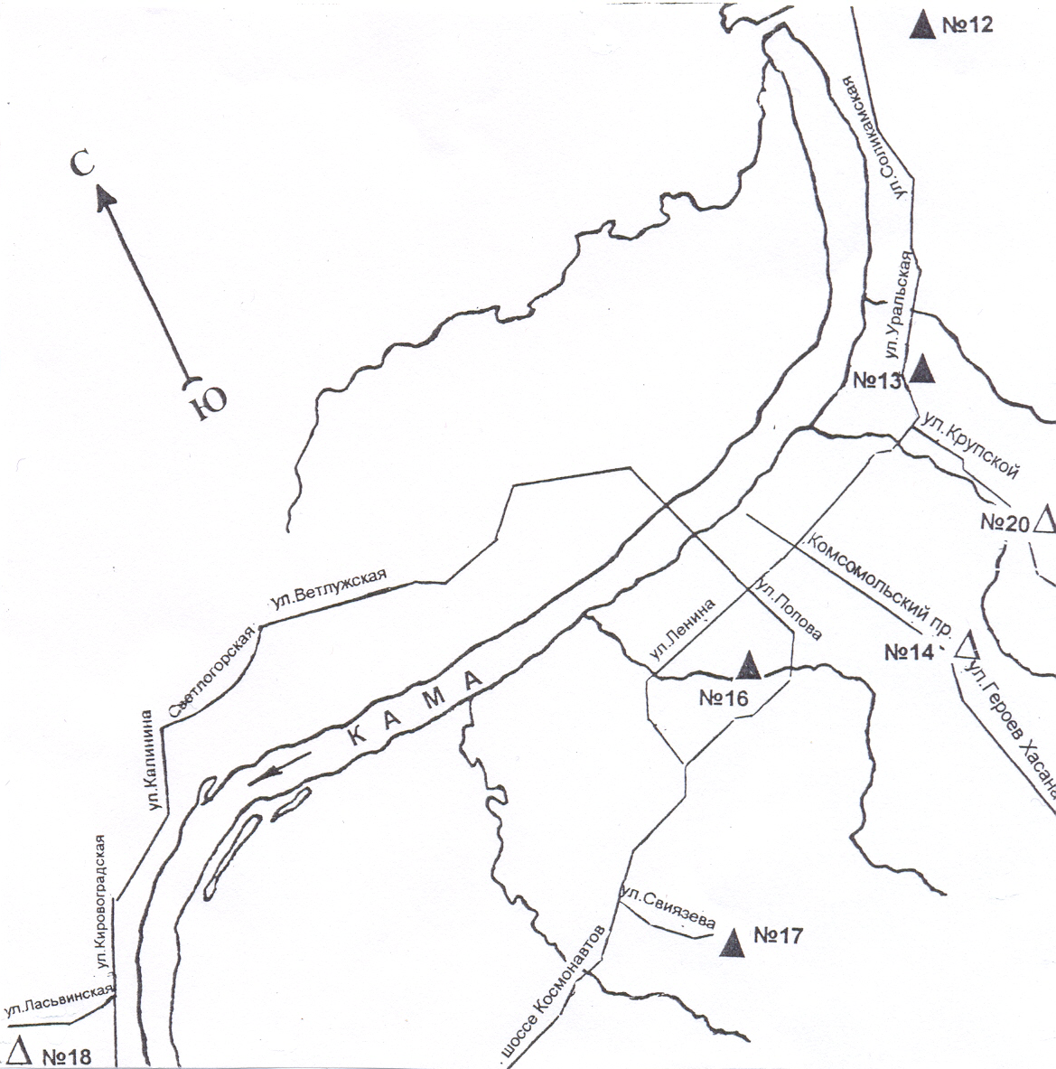

Роза ветров за апрель

С
Ю
Адреса постов:
ПНЗ №12 - ул. Качканарская, 45 (Орджоникидзевский р-н)
ПНЗ №13 - ул. Уральская, 91 (Мотовилихинский р-н)
ПНЗ №14 - ул. Льва Шатрова, 1 (Свердловский р-н)
ПНЗ №16 - ул. Пушкина, 112 (Ленинский р-н)
ПНЗ №17 - ул. Свиязева, 52 (Индустриальный р-н)
ПНЗ №18 - ул. Победы, 41 (Кировский р-н)
ПНЗ №20 - ул. Крупской, 83 (Мотовилихинский р-н)

2. Метеорологическая характеристика
Среднемесячная температура воздуха в апреле была ниже нормы на 0,8-1,5 градуса. Осадков выпало от 104 до 185% от нормы, лишь местами по югу края чуть меньше нормы.
В течение 1 декады под влиянием циклонов по краю ежедневно наблюдались осадки в виде снега, мокрого снега, в отдельных районах сильного. Ветер местами усиливался до 16 м/с. Наблюдались гололедно-изморозевые явления. В конце декады минимальные температуры воздуха достигали 10 - 18 градусов мороза. Всю вторую декаду, кроме 18/04, край находился под влиянием северной и северо-западной периферии антициклона, пришедшего с северо-запада ЕТР, но большие барические градиенты и близость ложбин способствовали усилению ветра местами до 19 м/с и выпадению осадков. В третьей декаде апреля также преобладало влияние циклонов. 23-24 апреля с прохождением холодного фронта прошли снегопады /до 20 мм/ с отложением мокрого снега на проводах до 43 мм.
Метеоусловия в апреле были благоприятными для рассеивания вредных примесей в атмосфере.

Таблица 1
 | Пермь
 | норма | факт
Т, С⁰ | 3,5 | 2,0
Σ_{осадков} | 35 | 43
3. Оценка степени загрязнения атмосферного воздуха
Степень загрязнения атмосферы характеризуется четырьмя стандартными градациями показателей СИ, НП и ИЗА, в соответствии с РД 52.04.667-2005 /Документы о состоянии загрязнения атмосферы в городах для информирования государственных органов, общественности и населения/.
Степень загрязнения атмосферного воздуха за месяц оценивается по значениям СИ и НП. Уровень загрязнения атмосферы считается низким, если СИ от 0 до 1, НП = 0%; повышенным при СИ менее 5 и НП менее 20 %; высоким – СИ от 5 до 10, НП от 20 % до 50 %; очень высоким при СИ более 10, НП более 50 %. Если СИ и НП попадают в разные градации, то степень загрязнения атмосферного воздуха оценивается по наибольшему значению из этих показателей.
Стандартный индекс, СИ – наибольшая измеренная разовая концентрация любого загрязняющего вещества, деленная на ПДК.
Наибольшая повторяемость, НП – наибольшая повторяемость превышения ПДК из данных измерений на посту за одной примесью.
Оценка степени загрязнения атмосферного воздуха по показателю ИЗА выполняется только за год и при условии наличия измерений за концентрациями не менее пяти примесей и количестве наблюдений не менее 500 за каждой примесью. Если эти условия не выполняются, оценка по ИЗА считается ориентировочной.

3.1. Общая оценка загрязнения атмосферного воздуха г. Перми
В целом по городу Перми в апреле 2014 года уровень загрязнения атмосферы оценивается, как высокий: НП=3,8% (этилбензол) – Индустриальный район, СИ=5 (хлорид водорода) – Мотовилихинский район (мкр. «Рабочий поселок»).
В апреле 2014 года всего зарегистрировано 13 случаев превышения максимальных разовых ПДК (в марте – 36 случаев).

3.2. Характеристика загрязнения атмосферного воздуха
по районам г. Перми

В апреле в Орджоникидзевском, Ленинском и Индустриальном районах наблюдался повышенный уровень загрязнения атмосферного воздуха. В Мотовилихинском районе (мкр. «Рабочий поселок») наблюдался высокий уровень загрязнения атмосферного воздуха. В Мотовилихинском (мкр. «Городские горки»), Свердловском и Кировском районах наблюдался низкий уровень загрязнения атмосферного воздуха.
Сравнительная характеристика степени загрязнения атмосферного воздуха текущего и предыдущего месяцев в шести районах г. Перми представлена в таблице 2.

Значения СИ и НП по районам г. Перми

в марте и апреле 2014 г.
Таблица 2
№ | Районы | Уровень загрязнения
№ | Районы | март 2014 | апрель 2014
1. | Орджоникидзевский | СИ=1,8 (диоксид азота)  НП=5,6% (диоксид азота)  Повышенный | СИ=1,2 (оксид углерода)  НП=2,6% (оксид углерода)  Повышенный
2. | Мотовилихинский:  мкр.  «Рабочий поселок» | СИ=2,8 (этилбензол)  НП=4,2% (этилбензол)  Повышенный | СИ=5,0 (хлорид водорода)  НП=2,6% (хлорид водорода)  Высокий
3. | Мкр.  «Городские горки» | СИ=1,2 (фторид водорода)  НП=1,4% (фторид водорода)  Повышенный | СИ=1,0 (фторид водорода)  НП=0%  Низкий
4. | Свердловский | СИ=1,1 (формальдегид)  НП=1,4% (формальдегид)  Повышенный | СИ=0,8 (хлорид водорода)  НП=0%  Низкий
5. | Ленинский | СИ=2,5 (этилбензол)  НП=4,2%(этилбензол)  Повышенный | СИ=1,5 (этилбензол)  НП=1,3%(этилбензол)  Повышенный
6. | Индустриальный | СИ=2,1 (сероводород)  НП=9,1% (этилбензол)  Повышенный | СИ=3,7 (этилбензол)  НП=3,8% (этилбензол)  Повышенный
7. | Кировский | СИ=15 (хлорид водорода)  НП=6,9% (этилбензол)  Очень высокий | СИ=0,9 (фторид водорода)  НП=0%  Низкий

Орджоникидзевский район

Уровень загрязнения атмосферного воздуха в апреле характеризуется как повышенный: СИ=1,2 (оксид углерода), НП=2,6% (оксид углерода).
Средняя месячная концентрация превысила ПДК по формальдегиду в 1,8 раза (в марте – 2,2 раза).
Превышения максимальных разовых ПДК отмечены по веществу: оксид углерода, 2 случая до 1,2ПДК.

Мотовилихинский район

В Мотовилихинском районе регулярные наблюдения за загрязнением атмосферного воздуха проводятся на 2-х постах наблюдений за загрязнением атмосферного воздуха: в микрорайонах «Городские горки» (ПНЗ №20) и «Рабочий поселок» (ПНЗ №13). ПНЗ №20 (мкр. Городские горки) расположен в жилом массиве вдали от крупных промышленных предприятий, ПНЗ №13 расположен в зоне влияния ОАО «Мотовилихинские заводы», вблизи автомагистрали с интенсивным движением.
Мкр. «Рабочий поселок»
Уровень загрязнения атмосферы в апреле характеризуется как высокий: СИ=5,0 (хлорид водорода), НП=2,6% (хлорид водорода).
Средняя месячная концентрация превысила ПДК по формальдегиду в 3,8 раза (в марте –3,8 раза); диоксиду азота в 1,9 раза (в марте – 2,2 раза).
Превышения максимальных разовых ПДК отмечены по веществам: оксид углерода, 1 случай – 2ПДК; диоксид азота, 1 случай – 1,6ПДК; хлорид водорода, 2 случая до 5ПДК (максимум был зарегистрирован 11.04.2014г. в 13.00 ч.); формальдегид, 1 случай – 2,7ПДК, этилбензол, 1 случай – 1,3ПДК.
Мкр. «Городские горки»
Уровень загрязнения атмосферного воздуха в апреле характеризуется как низкий: СИ=1,0 (фторид водорода), НП=0%.
Случаев превышения максимальной разовой и среднесуточной ПДК в апреле не зарегистрировано.

Свердловский район
Уровень загрязнения атмосферного воздуха в апреле характеризуется как низкий: СИ=0,8 (хлорид водорода), НП=0%.
Средняя месячная концентрация превысила ПДК по диоксиду азота в 1,2 раза (в марте – 1,3 раза); формальдегиду в 1,9 раза (в марте – 2,5 раза).
Случаев превышения максимальной разовой ПДК и среднесуточной ПДК в апреле не зарегистрировано.
Ленинский район
Уровень загрязнения атмосферного воздуха в апреле характеризуется как повышенный: СИ=1,5 (этилбензол), НП=1,3% (этилбензол).
Средняя месячная концентрация превысила ПДК по формальдегиду в 1,1 раза (в марте – 1,4 раза).
Превышения максимальной разовой ПДК отмечено по веществу: этилбензол, 1 случай до 1,5ПДК.

Индустриальный район
Уровень загрязнения атмосферного воздуха в апреле характеризуется как повышенный: СИ=3,7 (этилбензол), НП=3,8% (этилбензол).
Средняя месячная концентрация превысила ПДК по формальдегиду в 1,1 раз (в марте – 3,9 раза).
Превышения максимальных разовых ПДК отмечены по веществам: диоксид азота, 1 случай – 1,2ПДК; этилбензол, 3 случая до 3,7ПДК.

Кировский район
Уровень загрязнения атмосферного воздуха в апреле характеризуется как низкий: СИ=0,9 (фторид водорода), НП=0%.
Средняя месячная концентрация превысила ПДК по формальдегиду до 2,1 раза (в марте – 2,3 раза).
Превышения максимальных разовых ПДК не зарегистрированы.

В приложении А представлены таблицы с максимальными концентрациями загрязняющих веществ по данным стационарных постов наблюдений за состоянием атмосферного воздуха и уровнем загрязнения в целом по городу Перми за апрель 2014 г., таблица с предельно-допустимыми концентрациями загрязняющих веществ в атмосферном воздухе населенных мест, в соответствии с ГН 3.1.6.1338-03, условные сокращения.

ПРИЛОЖЕНИЕ А
Максимальные концентрации загрязняющих веществ по данным стационарных постов наблюдений за состоянием загрязнения атмосферного воздуха в апреле 2014 года
Таблица 1
Вещество | Концентрация  в долях ПДК м.р.,  обнаруженного  максимума | Дата обнаружения  зарегистрирован-ного максимума |  | Общее число случаев превышения ПДК
ПНЗ №12  Оксид углерода | 1,2 | 14 |  | 2
ПНЗ №13  Оксид углерода  Диоксид азота  Хлорид водорода  Формальдегид  Этилбензол | 2,0  1,6  5,0  2,7  1,3 | 15  30  11  30  21 |  | 1  1  2  1  1
ПНЗ №16  Этилбензол | 1,5 |  | 25 | 1
ПНЗ №17  Диоксид азота  Этилбензол | 1,2  3,7 |  | 03  21 | 1  3

Уровень загрязнения атмосферного воздуха в целом
по городу Перми за апрель 2014 года

Таблица 2
Примесь | Средняя месячная концентрация |  | Максимальная разовая концентрация
Примесь | мг/м³ | в долях ПДК с.с. | в мг/м³ | Номер ПНЗ, где отмечен максимум
Взвешенные вещества  Диоксид серы  Оксид углерода  Диоксид азота  Оксид азота  Сероводород  Фенол  Фторид водорода  Хлорид водорода  Аммиак  Формальдегид  Бензол  Ксилолы  Толуол  Этилбензол | 0,08  0,001  0,7  0,042  0,018  0,001  0,001  0,002  0,02  0,01  0,006  0,005  0,02  0,01  0,005 | 0,5  <0,1  0,2  1,1  0,3  -  0,3  0,4  0,2  0,3  2,0  -  -  -  0,3* | 0,5  0,012  10,0  0,32  0,15  0,005  0,007  0,019  1,0  0,09  0,094  0,05  0,11  0,07  0,074 | 13  17  13  13  13  17  17  12  13  17  13  16  16  16  17
* - сравнение средних концентраций по этилбензолу осуществляется с максимальной разовой ПДК (Методическое письмо за 2009 год ФГБУ «ГГО»).

Предельно-допустимые концентрации (ПДК) загрязняющих веществ
в атмосферном воздухе населенных мест, в соответствии с ГН 2.1.695-98

Таблица 3
№ | Наименование  примеси | Значение ПДК, мг/м³
№ | Наименование  примеси | Максимальная  разовая  (ПДК м.р.) | Среднесуточная  (ПДК с.с.)
1 | Взвешенные вещества | 0,5 | 0,15
2 | Диоксид серы | 0,5 | 0,05
3 | Оксид углерода | 5,0 | 3,0
4 | Диоксид азота | 0,2 | 0,04
5 | Бенз(а)пирен | - | 1 мг/м³ х 10⁻⁶
6 | Оксид азота | 0,4 | 0,06
7 | Сероводород | 0,008 | -
8 | Фенол | 0,01 | 0,003
9 | Фторид водорода | 0,02 | 0,005
10 | Хлорид водорода | 0,20 | 0,1
11 | Аммиак | 0,20 | 0,04
12 | Формальдегид | 0,035 | 0,003
13 | Бензол | 0,3 | 0,1
14 | Ксилолы | 0,2 | -
15 | Толуол | 0,6 | -
16 | Этилбензол | 0,02 | -
Тяжелые металлы (мкг/м³):
17 | Железо | - | 40
18 | Кадмий | - | 0,3
19 | Марганец | 10 | 1
20 | Медь | - | 2
21 | Никель | - | 1
22 | Свинец | 1 | 0,3
23 | Хром | - | 1,5
24 | Цинк | - | 50

Сокращения и условные обозначения используемые в тексте:

НМУ - неблагоприятные метеорологические условия.
ПДК - предельно-допустимая концентрация.
СИ – стандартный индекс.
НП – наибольшая повторяемость.
ИЗА - индекс загрязнения атмосферы.
ПНЗ - пост наблюдения за загрязнением атмосферного воздуха.
мкр - микрорайон.

